目 錄
頁數

- 壹. 出國考察目的........................................4
- 貳. 出國考察行程........................................5
- 參. 工作內容、心得與建議................................6－23
- 肆. 結論............................................... 24
- 伍. 附件............................................... 26

壹、出國考察目的
- 新配方之低公害燃料已於94年5月初出口到日本試用，擬赴日本了解低公害燃料客戶使用後之反映，並參訪其加油站之運作實況，拜訪CE、GT等公司，希望配合其市況，研發適合未來市場之產品，進一步加強雙方之合作關係。
- 粗辛烯外銷日本，Kyowa Hakko (以下簡稱KHK)公司為主要客戶，擬拜會該公司交換產品使用情形，另外洽談雙方新合作生產INA（異壬醇）計劃，交換彼此進度與未來期望，希望能早日完成本計劃推動，進入實際運作之階段。
- 安排參訪KHK公司位於千葉市醇、醚工廠，收集相關INA、IBA等產品生產資訊，並希望透過 KHK公司研發專業，與其國際化佈局，收集全球市場相關資訊，提供未來醇、醚類等產品之研發趨勢與開發化學品新市場 。
- 國際原油價格節節高漲，加上京都議定書生效後給予各國需減量溫室氣體的期限壓力，各個先進國家無不苦思及研發各種替代性能源，為了降低汽油等能源所造成的空氣污染，國內也開始加快腳步朝向替代能源與再利用之研究，日本在環境保護之努力，是全世界有目共睹，因此透過日本公司安排擬拜會HITZ株事會社，參觀其收集廢油及生產再利用機械設備，希望未來能提供公司開發環保新產品之新策略與開發本事業部之新業務。
- 日本大型商社例如Mitsui商社對於全球佈局非常積極，因此能快速掌握商場資訊，正確、快速調整其投資行銷策略，希望經由彼此互訪關係，交換相關化學品市場及通路等資訊，建立互信，希望未來能進入實質交易。

貳、出國考察行程
一、94.07.10：起程(台北---東京)
二、94.07.11：拜訪Kyowa總公司
三、94.07.12：拜會Kyowa千葉市生產工廠
四、94.07.13：拜會Genes Tokyo公司與錦織深山法律事務所洽談低公害燃料技術研發與未來法律訴訟協助
五、94.07.14：拜訪HITZ日立造船株事會社洽談生質柴油技術與設備
六、94.07.15：拜會低公害燃料Clean Energy公司，Mitsui公司洽談
NP開拓事宜
順道拜訪巴西PETROBRAS公司了解酒精燃料市場及技術
七、94.07.16：回程(東京---台北)

參、工作內容、心得與建議
一、07月11日及07月12日分別參訪協和發酵化學公司(Kyowa Hakko Chemical)與千葉市生產工廠：
（一）協和發酵(Kyowa Hakko Kogyo)公司簡介
協和發酵公司(Kyowa Hakko Kogyo)早期是由五個子公司組合而成，其中包括醫藥公司、化學公司、食品公司、釀酒公司、生物化學公司。其後釀酒部分因利潤漸失而轉讓。2004年營收約US$3.3billion，醫藥佔37％；生技佔15％；化學工業佔17％；食品佔15％；其他產品佔16％。
該公司早期以發酵技術為核心，但透過其各領域之堅強的研發團隊，成功地積極發展多角化事業，使該公司成為具有競爭力之全面性公司。
除醫藥方面表現卓著外，在化學工業方面，由原先利用發酵技術生產acetone與butyl alcohol，成功的轉移由化學合成方式生產石化產品，溶劑、可塑劑與清潔劑為其主要產品，目前配合未來市場趨勢，正積極研發高附加價值之電子級化學品，及環保石油產品，透過產品線之拓展，以改善經營環境增進該公司之競爭力。
（二）協和發酵化學公司簡介
協和發酵化學公司（Kyowa Hakko Chemical簡稱協和油化）係協和發酵公司之子公司。成立於1961年，生產acteone及butanol，以乙烯與丙烯當進料於四日市（Yokkaichi）生產相關產品，並利用合成技術繼續發展成為生產可塑劑溶劑與高附加價值化學品之工場。
協和發酵化學公司主要有兩個生產工場，一為千葉工場（Chiba Plant）另者為四日市工場（Yokkaichi Plant）。本次出國僅參觀拜訪千葉工場。
(三)工作內容摘要：
1.拜訪KHK公司，並與董事長、副董事長及其他重要幹部寒暄，互道感謝彼此良好合作關係及期許未來除維持旣有買賣，希望投資生產INA計劃能早日定案，目前雖然變數很多，當然我們也樂觀其成，因本案如能合作成功，對於KHK公司及中油公司都是正面效益。
2. 討論及追踪粗辛烯生產狀況，因為三輕停爐將近二個月，粗辛烯生產量不足，好不容易等到7月1日重新開爐，但當天下午管線爆炸，KHK公司非常擔心未來供應情形，並且問及三輕何時可恢復正常供應？ 的確OCU製程少掉三輕供應，產量會降低，所以原訂提貨量七月3000噸，降為2500噸，八月3000噸，降為2500噸，九月2500噸，維持原計劃，但只要恢復生產量將全力供貨，至於三輕何時供貨？秉實告知無法確定，因為除維修問題外尚須通過法令檢查，及克服工廠附近居民抗爭，但只要恢復開爐，第一時間將告知。另外Mr. Konish提及除現有穏定客戶外，擬再開發新客戶、新市場，希望中油公司能全力增加供應量，因為大林廠要新建RFCC，所以原計劃修改ROC計劃已暫停，短期內恐無法再增加供應量。
3.有關INA投資計劃，KHK非常積極主動與我方接觸，但此計劃與三輕擴建案及RFCC新建案息息相關，目前中油公司在投資方面，在內控上，比較單純，但牽涉到外部居民抗爭，購地成本增加等外在不可控因素影響，中油公司沒有能力及時處理，實在難以評估何時能進行及完工，日本KHK公司輾轉從報紙得知董事長提出，如無何克服三輕擴建阻碍，不排除聯合下游廠商外移中東，此消息是否正確？關於此問題已超出我權限範圍，實無法確認，但企業為求生存，將會被迫做出正確的決策與選擇，順便反問，萬一三輕被迫外移，是否願再繼續合作？KHK公司相信我方判斷及中油公司能力，加上企業全球佈局理念，不排除繼續合作，另外劍及履及，會中提出7/21~7/22擬來台拜訪總公司轉投資處及大林廠再討論相關計劃進度。
4.前鎮儲運所計劃寶山三號代運產品到日本等外國地區，考量載貨量及距離、價格等因素，希望本事業部能協助促成，以粗辛烯產品為實驗對象，因此拜訪過程中向日方提出，希望日方能同意租用寶山三號代運，日方回覆，因為事涉租船長期合約，及船務代理問題，必須內部再評估，初步我方建議先試運一船，船務代理部份可委託同一家代理公司，並不影響其運作中之業務。
5.參訪千葉工場及所蒐集資料如後:

(1)千葉市工場(Chiba Plant)概要
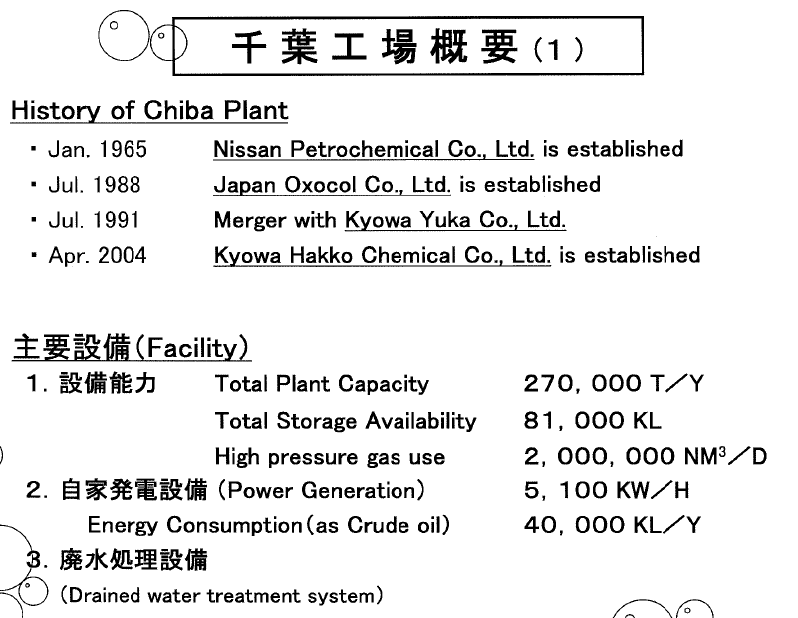
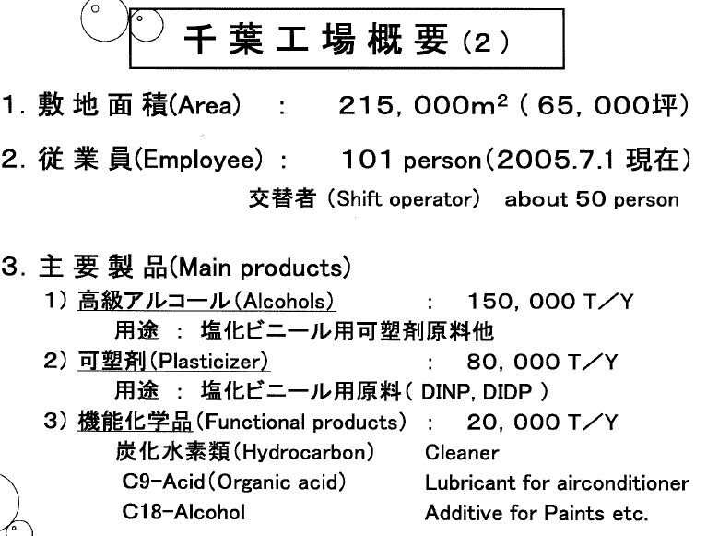

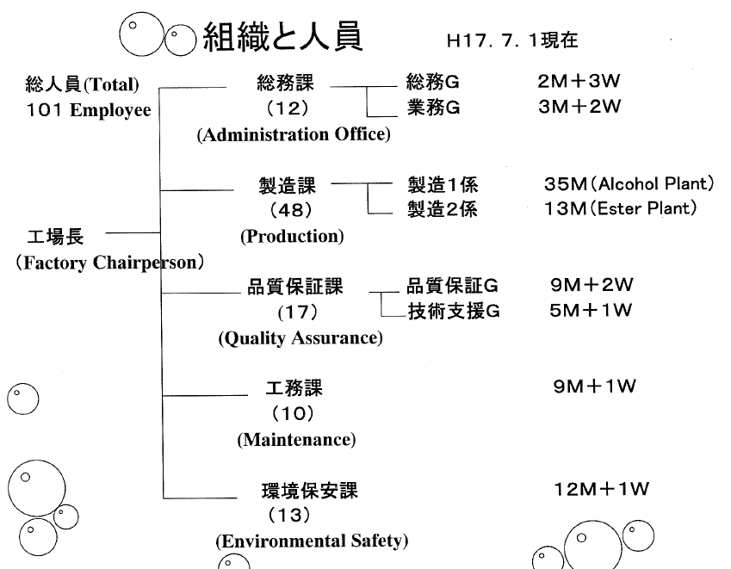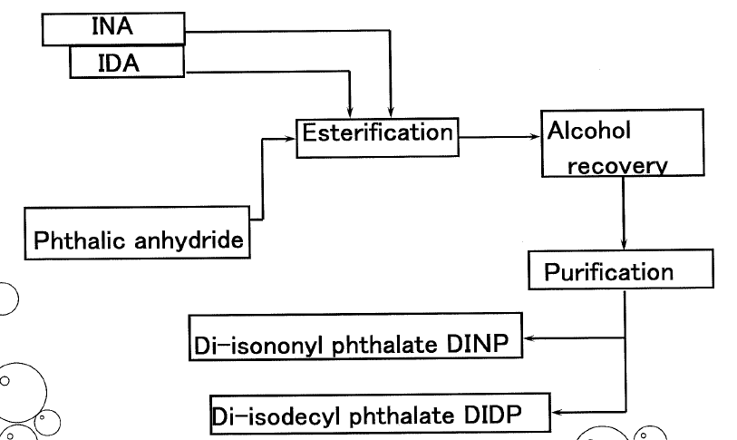
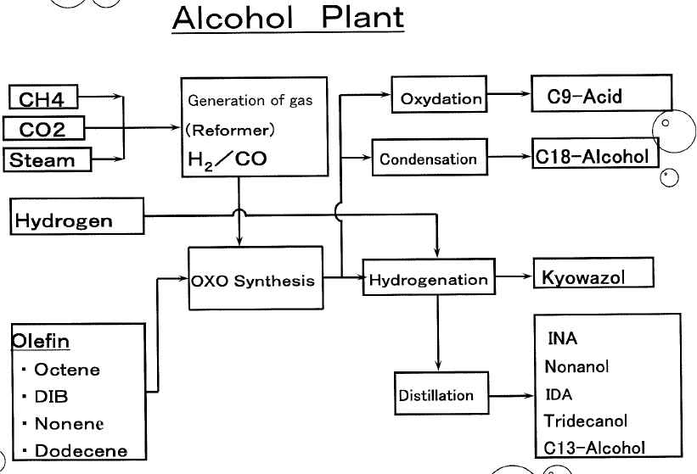

（四）心得與建議
- 1. 協和發酵公司與本公司煉研所早期一樣均由發酵起家，以其核心技術為基礎，配合未來經濟、環境之走向，發展成相關領域的事業部門，其化學事業部門的產品正積極轉型，除淘汰不符經經濟規模事業 (例如正烷烴NP生產線) ，對於其他傳統化學品積極對外尋求合作投資，擴大經濟規模 ( 例如INA等醇類投資)， 並不斷開發高價值的新產品與提昇現有產品品質，朝向電子級溶劑及材料產品深入研究，協和發酵公司不斷的淬煉與進化，其經營手法與市場規劃方向，值得我們學習與借鏡。
- 2. 協和發酵公司基於雙方已有長久買賣關係，希望再延伸為合作夥伴，共同投資INA等醇類生產，因為協和發酵公司預期未來DOP市場需求量將降低，INA等產品市場需求量將升高，據Shell公司研究報告，DOP產品會導致男性攝護腺癌，所以歐美國家使用DOP與DINP比率約20：80，本投資案雙方可行性評估，進行已久，隨三輕擴建與大林廠新建RFCC工場計劃逐漸明朗，日方樂觀其成，自年初即積極順水推舟，希望早日水道渠成，無奈隨時間流逝，發現台灣投資環境波折、阻礙甚多，所做規劃、策略，無法如期進行與執行，對於引進外資投資，將會產生負面影響，對於整個經濟發展也會受阻，尤其國營事業身負重責，除維持整個國家經濟穩定，亦肩負國家主要經濟來源，環保工安皆可克服及遵守，但對於非理性抗爭及非法政治力介入，需透過政府公權力取締與排除，而且需及時與當機立斷，否則會像傳染病一樣漫延，不可收拾。
- 3. OXO製程是該公司的核心，可衍生許多的化學品，所以未來INA投資計畫假如可順利進行，對於公司轉型將有很大助益，短期而言，可考慮引進相關產品國內、國外銷售，布建市場，待爾後設廠即可與市場接軌，減少投資風險。另外回收C02當作蒸氣重組的進料，以此方式減少C02的總量管制，符合東京議定書之規定，並有助於未來新製程及新工廠之申請與推動，一兼兩顧。

二、07月13日拜會Genes Tokyo公司與錦織深山法律事務所
（一）公司簡介
Genes Tokyo公司係桝屋株式會社集團所投資之公司，該集團成立於明治40年，迄2007年則有100年之歷史了。該集團早期以販售米糧起家，而事業版圖逐漸擴展，橫跨食品超市、石油製品、自動車、建築、文化事業、金融保險等領域，目前累計有 25家關係企業，年營業額660億日圓，可謂多角化經營成功之歷史悠久商社。
對於石油製品，該商社在1930即開始從事燃料油之業務，因此在石化領域亦有七十多年之史。在三十九個工業國家及領域於一九九七年簽訂京都議定書後，該商社認為未來環保概念之趨勢將日益茁壯，因此在2001年成立Genes Tokyo公司，提供低公害燃料之技術配方與我方合作。
（二）低公害燃料業務現況
Genes Tokyo Co.董事長Mr. Ida是桝屋公司之財務長，實際負責人是Mr.Hanazawa係慶應大學畢業， 主要負責財務、船務調度、輸儲作業、及自營加油站管理等業務 。
低公害燃料產品經不斷改善，目前品質已改善很多。五月送達之樣品，初步測試並無問題，但因五月份天氣較暖和，測試結果是否準確？日方希望秋冬能再測試使用，冷啟動問題，是目前本產品測試過程中，雙方需再作確認之項目，煉研所已加入新配方改善此問題，希望未來銷量仍穩定成長。
（三）與律師(辦護士)討論有關低公害燃料相關技術問題及期望未來中油公司如何在訴訟上給予支持等說明如下：
1.介紹低公害燃料之原料(TBA、MTBE、2EH、DIPE等)規範及製造過程，說明原料純度無法達到100﹪純度，且純度愈高，價格愈高，但對產品之點火系統、馬力、熱值，不一定最好，所以適度之不純物(指碳氫化合物(C4，C3…等)對產品品質反而有正面貢獻。就像汽油中，允許加入MTBE(含氧物質2.7﹪)，所以建議不要考慮純度過高之原料，否則為達到碳氫化合物幾乎為零之低公害燃料，必須負出相當高之代價，而且將來在販售過程，是否可順利轉嫁給客戶？皆是未知數，請其慎重考量及評估，避免在法庭上承諾。
2.購入各原料後，依配方比例在中油儲槽摻配並進行化驗分析，檢驗報告經過日本CE公司簽名確認後，再進行出口交易，雙方屬於FOB交易模式，雙方依據國際貿易慣例交易，而非自創或非法交易。
3.另外提出日本政府經濟部亦曾收集日本市場相關油品負面消息建議我國經濟部查明，基於雙方好關係，我方非常慎重查明相關資料，並正式發函說明查訪之經過及檢具相關証明，以示負責，中油一向對於產品品質非常謹慎執行，避免違反相關法規規定。
4.雙方面對面溝通後，GT公司委任律師，已有初步了解，雖然會中曾建議修改配方，但因配方更改，須由研究開發部門測試合格後才能變更，不可輕易調整，同時解釋我方已在積極尋求新配方中，希望未來可再提升品質，達到較高品質需求。
5. 經過上述說明，委任律師擔心無法詳細說明製造流程，且解釋透過生產者，說服力較強。所以希望中油公司未來能在法庭上協助解釋說明，這已超出我的權力範圍，待回國報告首長及請教相關法務人員後，才能答覆，另外雙方交易屬於FOB模式，只要不是品質及Claim等產品問題，一般而言中油公司是沒有立場參予訴訟，關於此問題，已告訴委訟律師，請其諒解，但基於雙方未來利益CPC當盡力協助。
6.請GT公司提供最新日本汽油規範參考，回國後請煉研所同仁比照檢查，以便比對其差異性，增加訴訟佐證資料。
7.年底日本即將進行選舉，委訟律師亦將參加共和黨員選舉，据他陳述，曾與前李登輝總統見面，與台灣關係良好，我們祝他能順利當選。

（四）心得與建議
1.本次出訪過程中，使用低公害燃料車輛，並未再發現任何問題，值得欣慰，但仍建議日方繼續蒐集及追蹤車子使用情形，隨時保持聯繫。
2.低公害燃料在日本市場銷售，關稅1%，且不必繳交燃料稅，所以才具有競爭性，訪談中，日方希望進一步加入部分比例乙醇為燃料，但因乙醇耗油量高、價格貴（台灣售價每公斤36元），且比例過高亦會造成機件腐蝕等不良影響，為尋求原料多樣化及考量未來環保要求，會請煉研所先測試相關性能預作準備，未來將視市場變化作調整，為爭取時機，除原定行程外，增加安排與巴西酒精燃料生產商PETROBRAS駐東京代表會談，詳情如後。
3.日本對於環境保護努力，是有目共睹眾所皆知，也是決定本產品成功與否重要因素? 本產品是中油公司獨一無二之產品，也是日本國內市場目前僅存之醇醚類燃料，日方老闆本是環保支持者，所以為尋求本產品能順利上市，不惜透過訴訟，爭取認同與保障未來市場銷售順利，假如能通過訴訟考驗，對中油在形象上、經濟上、環保上，其象徵意義非比尋常，因此擬會同煉研所共同努力，以最嚴謹態度做好品質管控，以最好技術研發新配方，為彼此雙方目標打拼，希望未來彼此能順利成功，擴大商機。
4.由於日方老闆本是環保支持者，所以任何環保型燃料，皆備感興趣，其中提及生質柴油一項，中油是否有生產，由於公司尚未有生產此產品，僅簡略告知台灣生產情形、數量、價格等資訊，日方表示，其實主要價格合理，不排除銷售此產品，因為一般汽、柴油價格是公開化，屬於微利型，且未來環保型燃料將是趨勢，誰能早日進入此市場，誰將是贏家，希望透過既有之合作模式，繼續開發市場，其實本產品主要在價格高低，誰能價格趨近市場，誰就能掌握先機，本項建議攜回台灣邀請相關單位研議後，再決定未來進展。

三、94.07.14：拜訪HITZ日立造船株事會社洽談生質柴油技術與設備

- （一）成立於May 29,1934，董事長Minoru Furukawa，資本總額： 二 千五百萬日圓，2003年營業額200,824 million yen ，主要營業項目：Environmental equipment, energy, industrial/precision machinery, electronic/information systems, steel structures/construction machinery/logistics systems, marine equipment/disaster prevention systems,等項目，總僱用人數：2103人，為一股票上市公司。
- 組織:
- 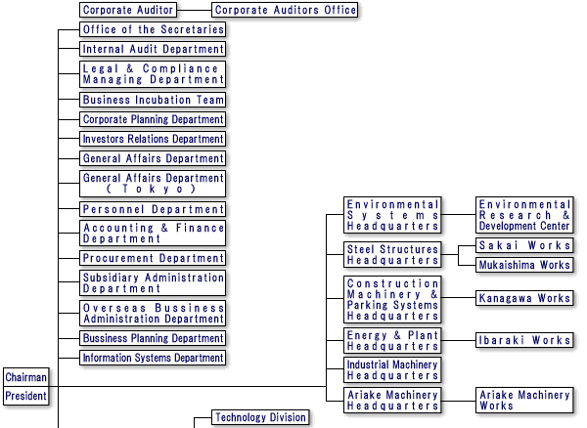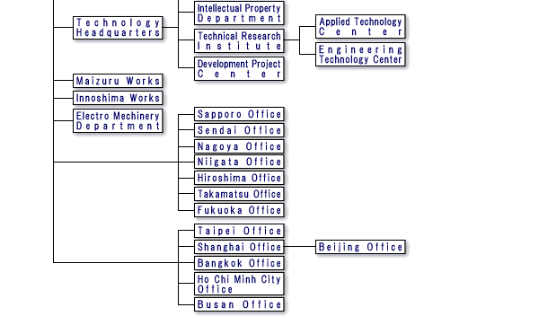

- （二）HITZ日立造船株事會社發展生質柴油歷程:
平成8年7月/有關合法性相關省廳開始進行協議。
1 0月/4台負責空瓶、空罐的回收車開始進行6個月的行車實驗。
平成9年1月/對車輛的影響，排氣詳細資料的調查等(至平成9年3月)。在安全面、環境面上均無問題下，進行試用。
3月/在日本自動車輸送技術協會實施6種形式的排氣測定CO、HC、NOX等全部都在規定值以下。
6月/美化事務所的21台垃圾車立即進行1個月的行車測試。
8月/開始進行家庭廢食用油回收實驗，逐步擴大回收區域。
9月/和京都府進行輕油交易稅的協商確認不含碳氫化物，100﹪使用生質柴油燃料時不課稅。
10月/有關車輛車檢証和運輸省進行最終協議道路運送車輛法中「自動車檢查業務等實施要領」的一部分進行修改檢証的備註欄上記載「廢食用油燃料併用」。
11月/在西部、東部、南部的clean Center用地內設置加油站垃圾車全部(約220台)正式使用(年使用量130萬公升)。
12月/在京都市舉辦防止地球暖化京都會議。
平成11年1月/被認定為21世記新能源，平成10年能源大賞中得到「資源廳長官賞」（新能源財團）。
4月/市公車開始實驗性使用。
平成12年4月/約80台市公車開始使用生質柴油燃料(20﹪混合)。
平成13年4月/在東北部clean Center用地內設置加油站。
7月/設立生質柴油燃料化事業技術檢討會。
平成14年3月/籌劃制定京都生質柴油燃料的暫定品質規格。
6月向國家要求對有關生質柴油燃料的支援。
平成16年5月/京都市廢食用油燃料製造設備完工。
- （三）廢食用油燃料製造設備概要：
面積：1,900m²
設計產能：5,000 L/D
主要設備： 原料貯槽：51,000L
前處理槽：10,240L
反應分離槽：10,240L
精緻槽：10,240L
甲醇貯槽：14,500L（地下式）
輕油（柴油）貯槽：14,500L（地下式）
成品槽：57,000L
整體而言，本套設備屬於小型設備，尚未達到經濟規模，依其所述，其未來發展性，必需依靠政府政策及補貼辦法，才能量化，目前都屬於準備過程，但所累計之豐富經驗，將來跨入此市場將非常容易。
（四）心得與建議：
- HITZ日立造船株事會社在台灣設有分公司，主要業務為承包焚化爐等工程，發展生質柴油主要基於環保趨勢及開發新事業，未雨籌謀，不僅投入人力、財力開發，而且催促政府，訂定相關法令，雙管齊下，據他們評估，開花結果是指日可待。
- 為汲取HITZ日立造船株事會社發展生質柴油經驗，擬邀請該公司來台介紹，HITZ公司表示只要時間安排許可，樂意來台交換經驗。
- 台灣能源以進口為主，且原油開採預估僅有40年存量，所以各國無不努力發展替代能源，身為企業龍頭老大，及能源生產者，發展替代能源是責無旁貸之責，尤其我們擁有龐大研大中心，開發此產品應非難事，對於推動政府訂定法令，我們亦擁有相當大之影響力，對公司而言，除增加新興事業，對於環保貢獻亦有正面評價，及提升國家形象。

四、94.07.15：1.拜會Mitsui公司洽談NP
2.拜訪巴西PETROBRAS公司了解酒精燃料市場及技術
（一）公司簡介
Mitsui公司成立於1974年，總部設於東京，辦公分處於全球79個國家約近200處，員工有9000多名，事業版圖橫跨鋼鐵、原物料、電力、能源、化學、機械、食品、金融、運輸等。
（二）NP業務現況
1.與Mr. Kitamura討論前，先交換在台灣我方取得有關NP消息，交叉比對說明如后：
  - Shell公司投資GTL廠預定2009年投產依据Mr. Kitamura陳述，本項投資計劃，如期進行中，未改變。
  - 中東地區除Shell公司投資外，卡達、沙烏地、伊朗地區，亦有不同公司投資生產，大部分用UOP製程生產NP但其中在伊朗使用IFP製程(第一套)且預定2005年投產，大家拭目以待，並追踪其發展？
  - 伊朗產NP140,000噸，僅需求80,000萬噸生產LAB所以將近有60,000噸出口到亞洲地區，Mr. Kitamura提供印度自2004.11月至2005.04，進口量18,000/MT、馬來西亞自2004、11月至2005、04，進口量15,000/MT，所以印度與馬來西亞半年總共進口33,000與上述資料交叉比對，符合推測，所以未來須更加努力掌握市場行情，與加緊客戶聯繫及溝通，方能與外來競爭壓力抗衡。
  - 詢問印度LAB生產家是否五家，並請教有關LAB及NP之關稅率，印度LAB生產家原有五家(TPL、Reliane、IOC、Nima、ICCP等五家)但ICCP已被Reliane合併，所以僅剩四家，至於關稅稅率，依据Mr. Kitamura陳述，關稅稅率因為加入WTO，所以逐年調降中，約莫15﹪左右，NP10﹪左右，雖然稅率偏高，但進口NP繳稅，生產LAB再出口(退稅)，一進一出稅率等於零，所以談判過程中相關業務負責人須澄清進出口事實真相，避免掉入賣方悲情陷阱中失去立場。另外提及和×公司是否有LAB進口至印度，Mr. Kitamura未曾聽說，所以無法答覆。
  - NCC公司是否擬透過三井公司向我方購買NP，經旁敲側擊，Mr. Kitamura未表明，但我個人認為，委託購買可能是事實，但是否向中油購買，則不一定，同樣的建議業務負責人須持續追踪。
2.另外談及GTL計價方式，同樣比照NP計價公式但價格每噸略低US＄20~30。
3.三井預估原油WTI價格區間US＄52~75/BBC之間而Mr. Kitamura個人認為原油WTI須在53~55之間，NP才有談判空間，換句話說，依据現在油價，目前雙方比較困難交易。
- 4.Mr. Kitamura建議高碳數NP(C14~C16)有市場需求，因為歐洲喜歡
- 液体清潔劑(約佔70﹪)(低碳數)，所以高碳數NP生產廠不多，依
- 据他個人意見，加上台灣新禾公司及大陸部份廠商，亦有此需求，
- 綜合上述需求或許可考慮做製程調整，提高設備最高利用率及減低 價格波動性過高，而影響產品銷售不穏定困境。

（三）心得與建議
- 1. NP銷售業務受到上游煤油價格上漲、下游清潔劑工場價格無法調升影響備感艱辛，加上伊朗等國家低價傾銷、LAB生產線減產等不利因素，銷量遞減，造成產量供過於求，所以如何調整行銷策略及開發新用途，將是非常重要的。
- 2. 面對市場之競爭趨勢，品質之提昇及穩定已刻不容緩，加上未來中東新建工廠完成，預期由GTL方式生產之NP價格更低，如讓其進入亞洲市場，其威脅將不容小覤，因此對於行銷人員未來如何調整行銷策略是非常重要的，假如能仿效三井公司全球部局，行銷全世界做法，非單是對NP業務有助益，對於其他產品亦有同效。
- 3. MITSUI公司為一國際公司，分工細密，市場資訊完整、迅速、正確，除應隨時與該公司保持密切聯繫，掌握即時市況外，更希望能透過其GLOBLE LOGISTIC 之策略，學習以SWAP方式銷售相關產品。
訪日行程中，原未排拜訪PETROBRAS公司，考量訪日行不易，加上環保燃料市場未來看好，所以再安排拜訪巴西酒精燃料大廠商PETROBRAS公司。
（一）公司簡介
巴西石油公司(Petr61eo Brasi1eiro S.A.，簡稱petrobras ) 成立於1953年，在1997年以前一直壟斷著巴西的石油生産。1997年，巴西政府決定把本國的油田對國外投資開放。是一個以石油爲主體、上下游--體化跨國經營的國家石油公司，集石油和天然氣的勘測、開採、冶煉、銷售以及新能源的研發與推廣利用於一體。該公司最大日處理能力17.01億桶（原油和天然氣，其中5300萬立方米天然氣），總部設在巴西里約熱內盧，是巴西四大國營企業之一，列居巴西100家大公司之首，除開採石油外，在裏約州的Duque de Caxias建有大型石油化工企業 (Refinaria Duque de Caxias)，也是南半球和南美最大的石油公司之一，在世界大石油公司中排名第15位，巴西石油公司是國有控股公司，巴西聯邦政府有關部門與機構共持股51.53％，至2003年底，巴西全國陸地石油儲量10億桶以上，陸地天然氣儲量786.01億立方米，海上石油儲量130億桶，海上天然氣儲量1423.98億立方米。
（二）巴西的能源結構如下所示：
能 源 類 型 | 所占比例 | 能 源 類 型 | 所占比例
石油 | 47.1% | 天然氣 | 5.5%
新能源 | 2.2% | 生物質 | 11.3%
大型水電站 | 12.8% | 傳統生物質（可再生的） | 9.1%
傳統生物質（非持續的） | 3.4% | 煤炭 | 7.4%
核能 | 1.2%
巴西石油公司在2004年共計投入5000萬美元在可再生能源領域，占公司當年總投入的0.5%。
乙醇作爲汽車燃料，在巴西已經有了數十年的成功運行經驗，那麽，爲什麽乙醇燃料汽車可以在巴西得以長時間發展和運行下去？現在行使的車輛有多少在使用乙醇混合燃料？乙醇混合燃料的價格如何？
巴西乙醇燃料汽車的使用，始於第二次世界大戰期間，主要是在汽油中添加乙醇，獲得了良好的效果，大規模使用是在1975年，主要是受到當時世界石油危機的影響，石油的短缺和巴西蔗糖資源的豐富，促使巴西政府於1976年與汽車製造廠家簽訂了“生産乙醇燃料汽車諒解備忘錄”，由於當時沒有汽車燃用純乙醇的經驗和技術，因此，巴西的汽車製造廠家決定研究開發此項技術。1977年，第一輛純乙醇燃料汽車投入試驗運行，1979年，賣出了第一台純乙醇燃料汽車，同時，爲了保障乙醇燃料汽車的推廣使用，巴西政府於1978年制定了一系列措施和政策，如下所列：
A) 所有能源價格都由政府控制，乙醇燃料價格低於汽油價格35%；
B) 乙醇燃料汽車減稅5%；
C) 降低乙醇燃料生産廠家用於擴大生産規模的貸款利率；
D) 全巴西的加油站有責任和義務銷售乙醇燃料；
E) 維持乙醇燃料的庫存量以確保乙醇燃料的供應和價格。
由於這一系列措施和政策的保障，巴西乙醇燃料汽車得以迅速發展，到1985年，乙醇燃料小汽車的保有量佔有市場比例達到95.8%，之後，由於巴西政府財政困難減稅取消、貸款利率優惠政策取消以及國際糖價上漲而導致企業轉産，使得乙醇燃料價格上漲和短缺，加上由此而造成的乙醇燃料汽車售後服務的匱乏，乙醇燃料小汽車的市場佔有量迅速下降，到1990年僅有12%。下表就是1979年到2002年，巴西小汽車市場乙醇燃料和汽油燃料的分配情況。
下表是1979年至2002年，乙醇燃料汽車和汽油燃料汽車的銷售情況。
 | 1979年~1991年 | 1991年~2002年 | 1979年~2002年
乙醇燃料汽車(輛) | 4606728（55.8%） | 898486（6.6%） | 5505214（25.2%）
汽油燃料汽車(輛) | 3656722（44.2%） | 12648832（93.4%） | 16305554（74.8%）
自上世紀九十年代中期開始，巴西的乙醇燃料供應開始好轉，到現在爲止，其價格一直相對穩定在汽油價格的1/2左右，巴西的汽車生産廠家也開始持續供應乙醇燃料汽車，同時，國際可再生能源的利用、全球氣候問題、京都議定書以及人類保護環境意識的不斷加深，都有力地促進了巴西乙醇燃料和混合動力汽車事業的持續穩定發展，目前，在加油站銷售的乙醇燃料主要品種有純酒精、含酒精的汽油（主要是10%、15%、20%和25%四種規格酒精含量）。下表爲目前巴西的乙醇燃料銷售價格與歐美的比較。

 | 巴 西 | 美 國 | 歐 洲
價格（US$/L） | 0.19 | 0.33 | 0.56
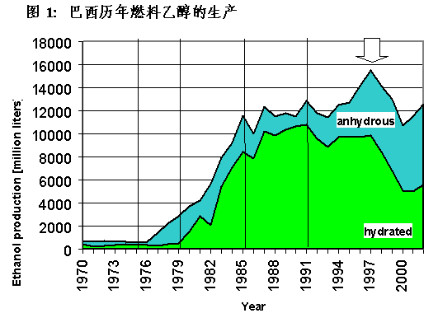
巴西政府對可再生能源的利用非常重視，除酒精燃料外，另外制定了專項計劃，計劃在2005年1月開始在柴油中添加2%的生物柴油供應巴西市場（B2計劃），根據該計劃，巴西石油公司已經做好了準備，在該技術中心的支援下，從生産、輸送、運輸和銷售各方面參與B2計劃的實施。
下表所示爲幾種巴西主要生物物種的含油量：
生物物種 | 單位産量（公斤/公頃） | 含油量（%） | 油製成品（公斤/公頃）
巴西棕櫚 | 450 | 62 | 279
蓖麻籽 | 1500 | 50 | 750
芝 麻 | 900 | 48 | 432
油菜籽 | 1700 | 39 | 663
葵花籽 | 1300 | 38 | 494
油 棕 | 10000 | 20 | 2000
大 豆 | 2200 | 17 | 374
棉花籽 |  | 15 | 150
這裏值得一提的是，20年前，巴西只有在北部地區可以種植大豆，但是經過研究和不懈努力，現在全巴西境內都可以種植了。另外，從上表可以看出，蓖麻籽生産生物油的産量較高，但是，據目前的研究表明，它對發動機的使用壽命有較大的不利影響，還有待進一步研究開發。
（三）與PETROBRAS公司駐日本東京代表Mr.Kawakami會談重點摘要如下：
  - PETROBRAS公司提供之產品名稱酒精燃料，其實為不同純度之酒精，與台灣所稱之工業酒精不同，假如顧客需要，可加入添加劑，成為變性酒精。
  - 一般而言，酒精含量在汽油中不可超過10%，否則會造成腐蝕等問題，但酒精燃料之使用技術，在巴西已非常成熟，不同比率之酒精燃料，甚至100%純酒精，皆可使用在不同車輛上，沒有問題，因此有關技術問題，假如雙方有興趣繼續進行，Mr.Kawakami 樂意派遣技術人員來台介紹，切磋技術問題。
  - PETROBRAS公司進駐亞洲地區不久，除大陸五省有在使用酒精燃料外，尚未有其他國家使用，所以Mr.Kawakami極渴望開發亞洲市場，希望大家一起共同開發。
  - 考量日益高漲運費，所以每批船次要求最低裝運量40,000KL，因此Mr.Kawakami提出，可以台灣為中繼站，租油槽自用與轉賣本產品，行銷亞洲其他地區。
  - Mr.Kawakami看好未來酒精市場，所以不僅單純發展買賣關係，也希望投資酒精生產事業，本製程不單是生產酒精，亦可切換為製糖，取決於市場價格及需求量，建立長期穩定之供應鍊。
（四）心得與建議：
（1）燃料乙醇的發展給巴西帶來五大收益：
一是對減少石油進口做出了實質性貢獻；
二是促進了巴西蔗糖的生産和市場擴大；
三是創造了數十萬個就業機會；
四是減少了CO、HC、NOX和溫室氣體的排放，符合環保趨勢；
五是進一步改善了交通運輸領域能源消費的結構
所以環保要求與經濟可以併存，且可尋求適合國情、及汲取成功經驗之燃料發展，事半功倍，Petrobras Co.之背景與CPC類似，應可為學習對象。
（2）巴西發展燃料乙醇之所以成功，主要選擇符合巴西國情的原料和技術路線是巴西燃料乙醇産業健康發展的根本原因，所以未來CPC假如計劃發展燃料乙醇或生質柴油，必須謹慎規劃，且可參考巴西成功經驗。
（3）巴西發展燃料乙醇過程中，政府重視，是巴西乙醇燃料的發展的根本動力，政府制定並實施市場的激勵政策。
這些措施主要有以下幾點：
  - 車用汽油和燃料乙醇市場價格由政府統一控制，並保證燃料乙醇以低於汽油市價65%的價格出售；
  - 對購置燃料乙醇+汽油的車輛實行稅收優惠，減稅5%；
  - 對改善設備、提高燃料乙醇生産水平的企業給予投資補貼；
  - 實行“配額制”，要求全國各加油站都必須同時銷售燃料乙醇；
  - 加強加油站的維護和保養，以確保燃料乙醇的供應。
在這些政策的支援下，80年代巴西燃料乙醇獲得了巨大發展，燃料乙醇的生産和應用都達到了歷史較高的水平。
進入90年代以後，燃料乙醇生産技術更趨成熟，生産成本隨著甘蔗種植和乙醇加工技術的改進而進一步下降。政府開始調整了燃料乙醇生産的補貼和價格補貼，官方貸款急劇下降，從而爲燃料乙醇産業的健康發展提供了條件。目前，在巴西乙醇燃料已成爲一種跟汽油一樣的自由買賣的能源，在巴西境內任何一地都可以獲得該種燃料。其價格隨市場需求變化而變化，也就是隨汽油的價格、國際糖業的價格變化而變化。所以政府的支持，是發展新燃料事業重要支柱，CPC未來是否如順利發展新燃料事業，必須隨時注意政府政策發展，最好能取得政府承諾及協助。

肆、結論
- 1. 面對與台塑在油品市場競爭，我們能成功將原有加入摻配汽油之Dimate轉成化學品原料產品，不僅改善汽油品質，並且降低汽油市場壓力。且長期合作過程中，協和化學公司(KHK)不斷無償提供經驗改善大林廠辛烯產率和品質等合作計畫，獲得日本額外經驗傳承。本產品能順利推銷成功在日本市場，主要歸功於團隊合作，將生產技術、研究和業務等三方面人員組成鑽石團隊，一舉成功打開日本市場，本產品成功經驗，是一部很重要學習寶典，希望未來在新產品開發上，能像本產品的開發順利成功。
2.多年來我們與協和發酵集團合作經驗裡，個人覺得獲益良多，例如事前資訊蒐集研判、談判技巧磨練、務實不膨脹內容、雙贏互惠原則、公私分明(上班認真與下班率性)態度、決策果斷不拖泥帶水等良好經驗。觀察近幾年協和發酵公司漸朝高價值的新產品發展，對於缺乏競爭力之產品予於淘汰，例如拆除LAB工場，因此，溶劑化學品業務未來欲增加市場競爭力，勢必學習協和發酵公司的發展經驗，朝高價值小而美之fine chemical和電子化學品等高科技方向發展，以確保公司永續發展，由於我們與協和發酵公司已有多年合作經驗，假如公司在制度方面能更開放、有效率，引進該公司的核心技術，並非不可能。
- 3. 協和化學公司對於與CPC共同投資興建可塑劑(INA及TPA等)工場表現非常積極且意願非常高，但國內不斷發生居民抗爭事件，及擴建土地取得不易等問題，導致可行性研究評估，不斷延滯，是否會喪失商機，值得擔心與考量，協和化學公司是日本醇醚類最大生產工場，且INA製程專利屬於日本公司自行開發，可減少專利授權問題，及降低專利費用，假如能順利引進該技術，對於解決新建三輕工場與大林廠新建RFCC新增加C4問題，應可以順利去化，而且對於公司未來在石化業務往下延伸發展上，由於有協和化學公司豐富經驗協助，應可事半功倍，立竿見影，一舉數得，所以相關投資計畫應積極進行評估，克服萬難，否則機會稍縱即逝，萬一日方異地建廠，或其他公司捷足先登，誠屬遺憾，喪此良機。
- 4.低公害燃料的配方經修改後已被客戶接受，訪日行程中，未再接獲客戶抱怨聲音。雖然部分經銷商面臨環保當局之警告，但客戶表示仍持續維持與公司來往，且即將透過訴訟確認本產品之合法性，其對於環保燃料之執著，實令人佩服，我們除持續追蹤並提供資料給予協助外，我們也會結合煉研所不斷開發新產品，維持在日本所開拓之環保燃料市場。
- 5. 由於清潔劑市場無法順利轉嫁因高油價所增加的高成本，加上NP供給量大於需求量，雙重不利影響下，NP銷售業績不如預期，所以如何突破困境，考驗產品經理人操盤，機會是靠自己創造與努力，中油無法像日本三井公司、三菱公司等大型商社，透過全球佈局，蒐集資訊，但可靠著合縱、連橫方式，運籌帷幄，擷取商機，調整行銷策略，不應故步自封，或坐困愁城，而且創新更是商機不斷之原動力，所以開發新用途，亦為重要努力方向之一，例如將製造CLP高分子量之NP以低分子量之NP取代。
6.石油為現代運輸工具的“生命之血”，然而專家評估埋藏量剩下45年，且石油係不可再生而且係非生物可分解的燃油，能源危機將會再度來臨，且石化油品所造成的環境及溫室效應，如不即刻尋求解決之道，將會對全球生物帶來無可彌補傷害。
全球主要工業國家為拯救地球，雖然立場、意見各不相同，但仍經由各項政策工具，加速推動風力、太陽能、地熱能、生質能等再生能源的發展。其中以生質柴油（B i o d i s e l ）和生質乙醇（Bioethanol），就成了目前最受市場矚目的替代現行運輸用之燃料產品。因為可以大幅降低溫室氣體排放（符合京都議定書），且不用更改任何機件設備就可直接混合加入燃料中。
行程中拜訪之HITZ與PETROBRAS公司，在生質柴油與生質乙醇燃料發展與應用上，擁有豐富經驗，且也釋出善意，願意提供相關技術，與CPC共同開發生質燃料市場，目前台灣並非「京都議定書」會員國，但基於地球村共同理念，仍得遵守相關國際約束條款。而中油是台灣最大能源生產者，且擁有龐大研究團隊，對於環保燃料研究，應責無旁貸，擔負起重責大任。而且危機即轉機，假如原油持續不斷上漲，未來生質燃料產品，將具有非常高的競爭力，且由於具有再生能力，將可減少對原油進口的依賴性，尤其台灣無自產原油，並需靠大量原油進口，才能滿足民生需求，所以更應戒懼審慎評估未來發展及早日擬定因應策略。
7.在拜訪行程中，CE公司社長推薦增加參訪行程，安排拜訪Moritani公司，該公司主要為技術公司，其中技術之一加熱爐管之維修技術，值得推薦及參考，以往加熱爐管維修不外封故障之管口或整組換新，但該公司介紹其技術優點可依據不同材質及管徑，在故障管口套入新管，縮短維修時間、減少金錢浪費、並可維持原設計熱交換效率等優點，雖然該公司未在原定行程之中，但基於出國不易，只要對公司有利的技術或其他商業行為，我們都會很樂意學習及介紹，因為大家都有一共同願望--- 希望中油及國家能永續經營。雖然行程緊湊，只要能多汲取成功經驗，減少錯誤嘗試，一切辛苦是值得的。

伍、附件 （因受限檔案容量，不在本檔案內）
- 一、 KHK千葉工場簡報
- 二、 PETROBRAS 簡報
- 三、 HITZ 簡報
- 四、 Moritani公司爐管維修技術介紹

